Министерство науки и высшего образования Российской Федерации
Федеральное государственное бюджетное образовательное учреждение высшего образования
«Рязанский государственный радиотехнический
университет имени В. Ф. Уткина»
Кафедра вычислительной и прикладной математики

Отчёт
о лабораторной работе № 11
по дисциплине:
«Программирование»
на тему:
«Вывод табличных данных модуль prettytable»

Выполнила: студентка гр. 4413
Соколова С.И.
Проверил: доцент
Антипов О.В.

Рязань, 2024
Цель работы
Практическое знакомство с модулем PrettyTable и освоение средств модуля, которые позволяют организовать автоматизированный вывод результатов табулирования в табличной форме.

Вариант 19.
Составить программу табулирования функции
y = arccos(x+2.356) при изменении аргумента x = x₀(h_{x})x_{n}. Предусмотреть вывод результата в градусах и радианах. Таблица результатов табулирования содержит три столбца. В заголовке таблицы указать вывод в радианах и градусах.

Анализ задания
Входные данные:
О.Д.З. для arccos(x+2,356) = (-1;1)
x0(float) – вводимое число, начальное значение для х.
xn(float) – вводимое число, конечное значение для х.
hn(float) – вводимое число, шаг между значениями.

Основные этапы решения, реализуемые в программе:
- Ввод значений для hn, х0, xn.
- Подготовка цикла.
- Проверка условия продолжения цикла.
- Вывод строки таблицы.
- Вывод завершающей строки таблицы.

Схема алгоритма программы
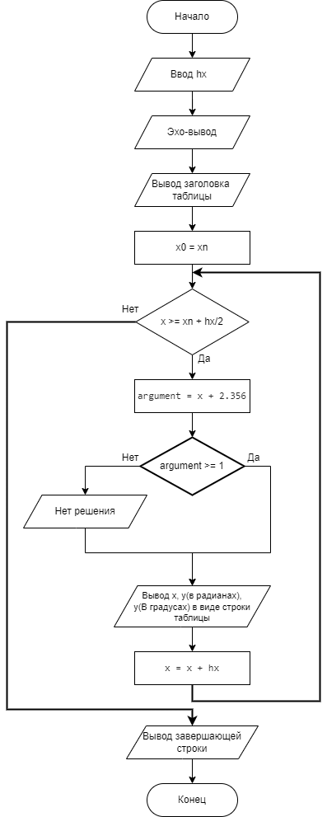
Рисунок 1. Блок-схемы алгоритма программы.
Листинг программы
Отдельным файлом 10-1lr.py

Результат работы программы
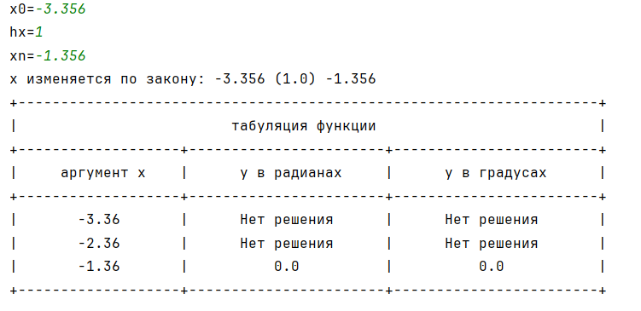
Рисунок 3. Вывод результатов программы.
Проверка
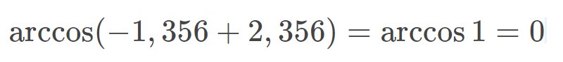
Рисунок 4. Проверка в программе Mathway
Вывод
В ходе решения лабораторной работы я познакомилась с модулем PrettyTable и освоила средства модуля, которые позволяют организовать автоматизированный вывод результатов табулирования в табличной форме.

